汶上街道2021年政府信息公开工作
年度报告
本报告由汶上街道按照《中华人民共和国政府信息公开条例》（以下简称《条例》）和《中华人民共和国政府信息公开工作年度报告格式》（国办公开办函〔2021〕30号）要求编制。
本报告内容包括总体情况、主动公开政府信息情况、收到和处理政府信息公开申请情况、政府信息公开行政复议和行政诉讼情况、存在的主要问题及改进情况、其他需要报告的事项等六部分内容。
本报告所列数据的统计期限自2021年1月1日起至2021年12月31日止。本报告电子版可在“中国·汶上”政府门户网站（具体网址）查阅或下载。如对本报告有疑问，请与汶上街道联系（地址：汶上县尚书路888号，联系电话：0537-7216006）。
一、总体情况
2021年，汶上街道坚持以习近平新时代中国特色社会主义思想为指导，深入贯彻落实党的十九大和十九届历次全会精神，按照省、市、县各级安排部署，紧紧围绕街道的重点工作和中心任务，建设完善政务信息公开制度、人员及平台，不断满足群众的政府信息需求。
（一）主动公开情况
汶上街道持续深入做好政府信息依法主动公开，2021年1月1日至12月31日期间，共公开信息39条，包括政策文件2条、公告公示2条、规划计划2条、会议公开1条、预算决算2条、重大项目1条、招录及任免信息1条，应急管理信息3条，其他法定公开内容4条、行政权力公开15条，政务公开组织管理4条、政务公开基础建设2条。
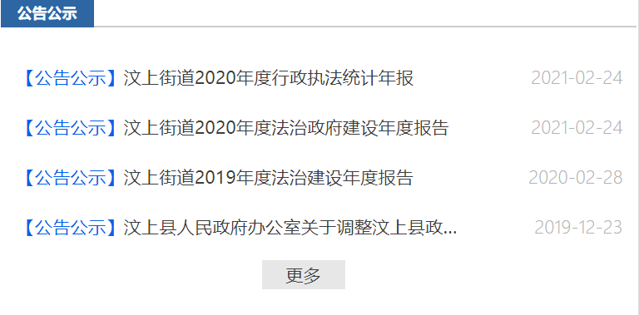
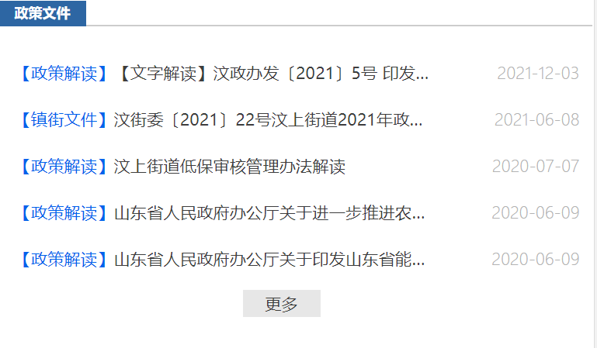
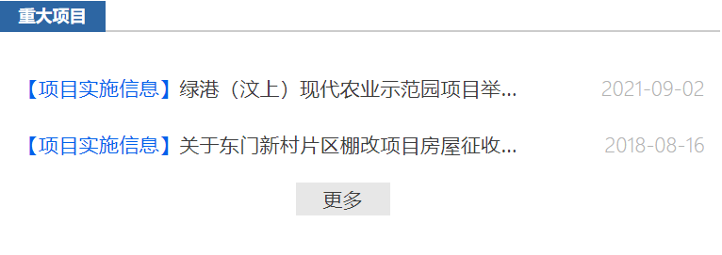
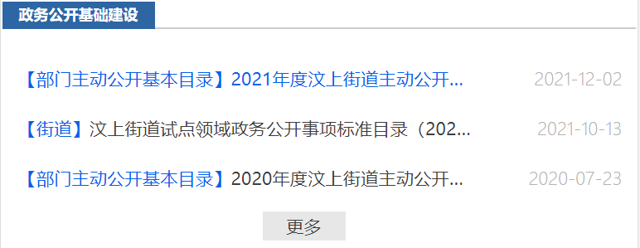
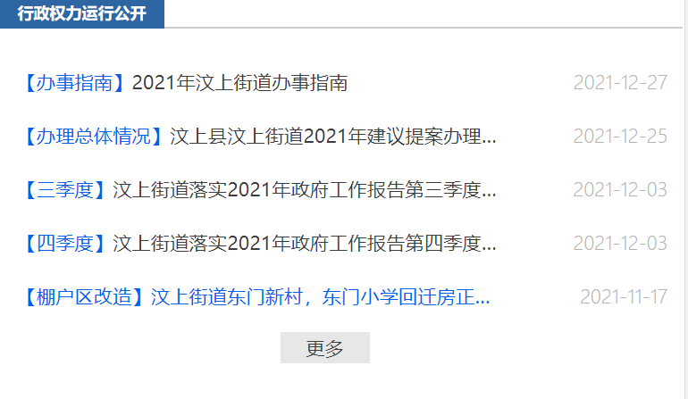
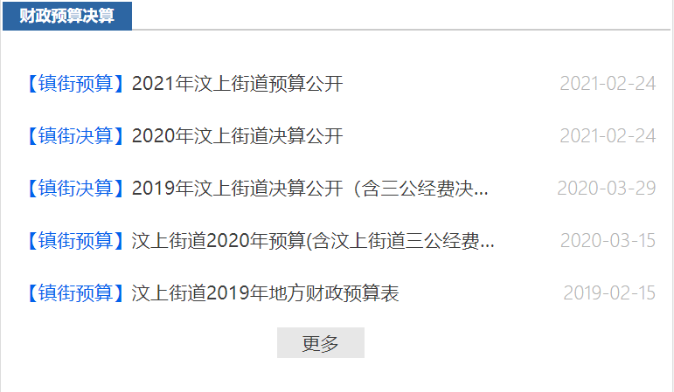
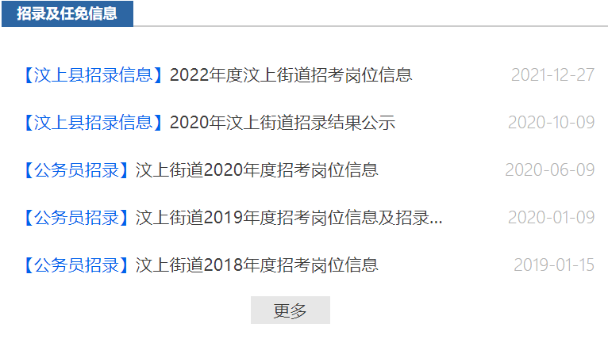
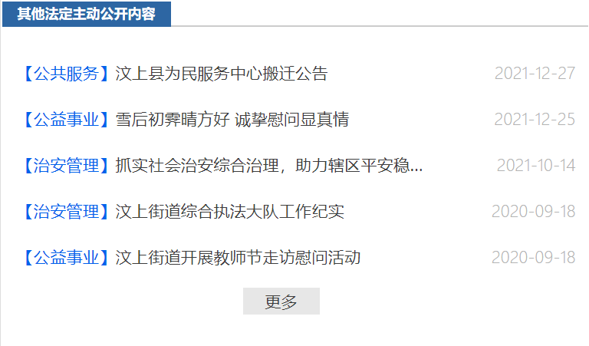
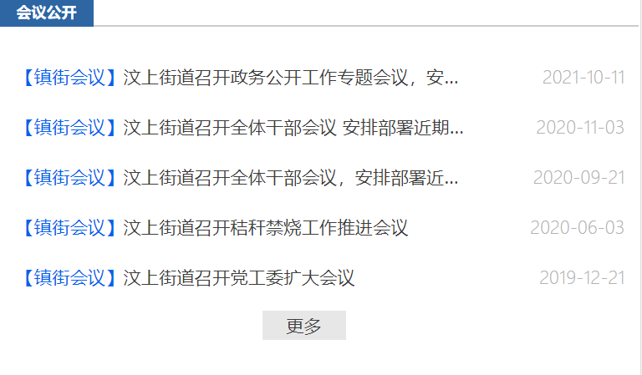
经统计，所发布信息分布存在不均衡的现象。占比最多的为行政权力公开模块，而政策文件、会议公开类较少，各模块内容占比如下图所示：
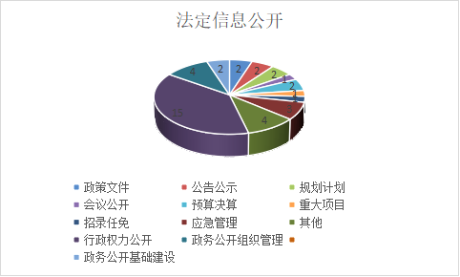
（二）依申请公开情况
2021年，收到政府信息公开申请0件。
（三）政府信息管理情况
完善政府信息公开动态调整机制。街道党政办设政务公开工作小组，主要负责政府信息的收集、发布、管理等日常工作。安排专人负责政府门户网站后台运营，编制信息公开指南公开，更新维护政府信息，及时发布街道动态，方便群众了解街道的日常工作。
（四）政府信息公开平台建设情况
街道不断加强政府信息公开平台建设，拓宽信息公开渠道，丰富信息公开形式，打造“政府网站+政务新媒体”网络载体，“信息阅览室+政务公开专区”的线下平台。
1.政府门户网站
依托汶上县人民政府信息门户网站，建设“汶上街道政府信息公开”栏目，依法及时向社会公众公开相关信息。
2.政务新媒体
作好“生态莲花湖”官方微信公众号运营，及时发布法规政策、便民信息。
3.政务公开专区
依托便民服务大厅，打造政府信息公开专区。设有“政策文本展示专区”、“信息查阅专区”、“政务新媒体矩阵专区”、“自助服务专区”，让辖区企业和居民享受到更优质便捷的政务服务体验。
（五）监督保障情况
街道主要领导一直高度重视政务公开工作，2021年多次将“政务公开”议题纳入重点工作推进会议，明确本年度政务公开要点，压实各部门责任。针对如何做好政务信息发布，及时了解群众信息需求，组织了三次专题培训，增强了各部门人员信息公开意识，提升了操作能力。在2021年度政务公开第三方考核中，街道工作成效较好。
二、主动公开政府信息情况
第二十条第（一）项
信息内容 | 本年制发件数 | 本年废止件数 | 现行有效件数
规章 | 0 | 0 | 0
行政规范性文件 | 0 | 0 | 0
第二十条第（五）项
信息内容 | 本年处理决定数量
行政许可 | 0
第二十条第（六）项
信息内容 | 本年处理决定数量
行政处罚 | 0
行政强制 | 0
第二十条第（八）项
信息内容 | 本年收费金额（单位：万元）
行政事业性收费 | 0
三、收到和处理政府信息公开申请情况
（本列数据的勾稽关系为：第一项加第二项之和，等于第三项加第四项之和） |  |  | 申请人情况
 |  |  | 自然人 | 法人或其他组织 |  |  |  |  | 总计
 |  |  | 自然人 | 商业  企业 | 科研  机构 | 社会公益组织 | 法律服务机构 | 其他 | 总计
一、本年新收政府信息公开申请数量 |  |  | 0 | 0 | 0 | 0 | 0 | 0 | 0
二、上年结转政府信息公开申请数量 |  |  | 0 | 0 | 0 | 0 | 0 | 0 | 0
三、本年度办理结果 | （一）予以公开 |  | 0 | 0 | 0 | 0 | 0 | 0 | 0
三、本年度办理结果 | （二）部分公开（区分处理的，只计这一情形，不计其他情形） |  | 0 | 0 | 0 | 0 | 0 | 0 | 0
三、本年度办理结果 | （三）不予公开 | 1.属于国家秘密 | 0 | 0 | 0 | 0 | 0 | 0 | 0
三、本年度办理结果 | （三）不予公开 | 2.其他法律行政法规禁止公开 | 0 | 0 | 0 | 0 | 0 | 0 | 0
三、本年度办理结果 | （三）不予公开 | 3.危及“三安全一稳定” | 0 | 0 | 0 | 0 | 0 | 0 | 0
三、本年度办理结果 | （三）不予公开 | 4.保护第三方合法权益 | 0 | 0 | 0 | 0 | 0 | 0 | 0
三、本年度办理结果 | （三）不予公开 | 5.属于三类内部事务信息 | 0 | 0 | 0 | 0 | 0 | 0 | 0
三、本年度办理结果 | （三）不予公开 | 6.属于四类过程性信息 | 0 | 0 | 0 | 0 | 0 | 0 | 0
三、本年度办理结果 | （三）不予公开 | 7.属于行政执法案卷 | 0 | 0 | 0 | 0 | 0 | 0 | 0
三、本年度办理结果 | （三）不予公开 | 8.属于行政查询事项 | 0 | 0 | 0 | 0 | 0 | 0 | 0
三、本年度办理结果 | （四）无法提供 | 1.本机关不掌握相关政府信息 | 0 | 0 | 0 | 0 | 0 | 0 | 0
三、本年度办理结果 | （四）无法提供 | 2.没有现成信息需要另行制作 | 0 | 0 | 0 | 0 | 0 | 0 | 0
三、本年度办理结果 | （四）无法提供 | 3.补正后申请内容仍不明确 | 0 | 0 | 0 | 0 | 0 | 0 | 0
 | （五）不予处理 | 1.信访举报投诉类申请 | 0 | 0 | 0 | 0 | 0 | 0 | 0
 | （五）不予处理 | 2.重复申请 | 0 | 0 | 0 | 0 | 0 | 0 | 0
 | （五）不予处理 | 3.要求提供公开出版物 | 0 | 0 | 0 | 0 | 0 | 0 | 0
 | （五）不予处理 | 4.无正当理由大量反复申请 | 0 | 0 | 0 | 0 | 0 | 0 | 0
 | （五）不予处理 | 5.要求行政机关确认或重新出具已获取信息 | 0 | 0 | 0 | 0 | 0 | 0 | 0
 | （六）其他处理 | 1.申请人无正当理由逾期不补正、行政机关不再处理其政府信息公开申请 | 0 | 0 | 0 | 0 | 0 | 0 | 0
 | （六）其他处理 | 2.申请人逾期未按收费通知要求缴纳费用、行政机关不再处理其政府信息公开申请 | 0 | 0 | 0 | 0 | 0 | 0 | 0
 | （六）其他处理 | 3.其他 | 0 |  | 0 | 0 | 0 | 0 | 0
 | （七）总计 |  | 0 | 0 | 0 | 0 | 0 | 0 | 0
四、结转下年度继续办理 |  |  | 0 | 0 | 0 | 0 | 0 | 0 | 0
四、政府信息公开行政复议、行政诉讼情况
行政复议 |  |  |  |  | 行政诉讼
结果维持 | 结果  纠正 | 其他  结果 | 尚未  审结 | 总计 | 未经复议直接起诉 |  |  |  |  | 复议后起诉
 |  |  |  |  | 结果  维持 | 结果  纠正 | 其他  结果 | 尚未  审结 | 总计 | 结果  维持 | 结果  纠正 | 其他  结果 | 尚未  审结 | 总计
0 | 0 | 0 | 0 | 0 | 0 | 0 | 0 | 0 | 0 | 0 | 0 | 0 | 0 | 0

五、存在的主要问题及改进情况
针对上年度问题，街道认真梳理总结，加紧整改落实。一是组织干部职工对新条例进行了集中学习培训，进一步提升了信息发布的质量。二是主动公开频率增加，积极推进财政资金信息、重大民生信息、社会普遍关注热点信息的公开。三是加强督促检查。对未主动公开政府信息、未及时响应公众申请公开政府信息的行为进行纠正、问责和查处。
检视街道今年的政务公开工作，我们的工作成效与群众的需求之间还存在一定差距。一是信息更新不够快。对于部分动态信息公开不够及时，存在集中上传的情况。二是信息质量不够高。更新内容多为制度性文件，三是公开形式不够多。信息公开形式单一、内容枯燥，多以文字形式展示，图像、视频等多元化形式应用不够。
针对上述问题，我们将从以下几个方面进行改进。一是加强业务学习。增强培训专业度，每季度组织一次集中学习培训，把政务公开的规章制度、知识技能，纳入到领导干部和公务员教育培训内容，增强公开意识、提高公开本领。二是完善工作机制。进一步完善政府信息公开目录和指南，完善政务信息工作机制和流程，确保动态信息及时更，政策文件准确更。三是创新公开形式。向优秀政务公开网站学习，充分发挥工作人员创造性，探索利用动漫、短视频等形式向群众展示信息，提升信息可阅读性。
- 其他需要报告的事项
- 我街道本年度无收取信息处理费情况。
（二）街道严格按照上级有关要求，根据2021年度政务公开工作部署，严格按照工作任务时间节点，不断提高政务公开时效性、丰富性，切实保障公民的知情权、保障权。
（三）2021年我街道未承办人大代表建议和政协委员提案。
- 2021年我街道积极创新开展政务公开工作，建设政务公开专区，设有“政策文本展示专区”、“信息查阅专区”、“政务新媒体矩阵专区”、“自助服务专区”，让辖区企业和居民享受到更优质便捷的政务服务体验。
- 本报告所列数据的统计期限自2021年1月1日起至2021年12月31日止。

